OBJAVA ZA MEDIJE

U HRVATSKOJ AKADEMIJI ZNANOSTI I UMJETNOSTI ODRŽAN KOLOKVIJ O UTJECAJU SUNČEVE AKTIVNOSTI NA ZEMLJU

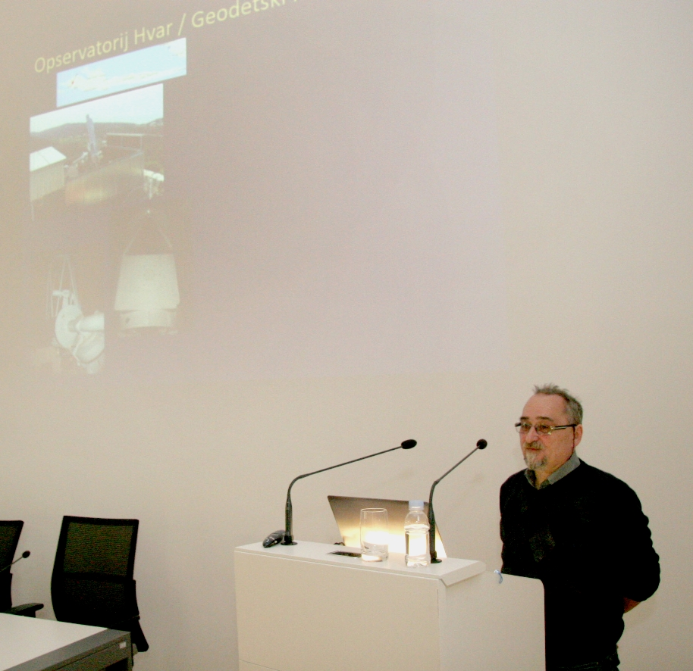

Zagreb, 24. siječnja 2018. – U organizaciji Hrvatske akademije znanosti i umjetnosti i Hrvatske zaklade za znanost, u srijedu 24. siječnja u Knjižnici HAZU održan je kolokvij na kojem je prof. dr. sc. Bojan Vršnak, poznati hrvatski fizičar i stručnjak za istraživanje Sunca, održao predavanje pod naslovom Utjecaj Sunčeve aktivnosti na Zemlju, posvećeno najnovijim rezultatima istraživanja u području svemirske prognoze, s naglaskom na pojave koje utječu na planet Zemlju kao cjelinu. Eruptivni procesi u Sunčevoj atmosferi, tzv. koronini izbačaji i Sunčevi bljeskovi, uzrokuju dramatične poremećaje u Zemlji bliskom svemirskom okolišu te rezultiraju snažnim geomagnetskim olujama, ionosferskim poremećajima i promjenama toka kozmičkog zračenja. Te pojave mogu imati dalekosežne neželjene posljedice, kao što su onesposobljavanje funkcija umjetnih satelita, pogibeljni uvjeti za astronaute, raspad elektroenergetskih sustava na visokim geografskim širinama, poremećaj rada GPS sustava itd. Uviđanje važnosti utjecaja Sunčeve aktivnosti na Zemlju dovelo je do uspostave nove znanstvene discipline, tzv. „svemirske prognoze“ (eng. Space Weather), koja se bavi predviđanjima poremećaja u bliskom svemirskom okolišu.
U predavanju su opisani najnoviji rezultati istraživanja u području svemirske prognoze, s naglaskom na pojave koje utječu na planet Zemlju kao cjelinu, a samim time i na razne tehnološko-ekonomske aspekte ljudskog djelovanja. Vršnak je objasnio i fizikalne korijene Sunčeve aktivnosti i prirodu eruptivnih procesa u Sunčevoj atmosferi.

Akademik Dario Vretenar, predsjednik Upravnog odbora Hrvatske zaklade za znanost, podsjetio je da je prof. dr. sc. Bojan Vršnak 2017. osvojio prestižnu nagradu Kristian Birkeland Medal for Space Weather and Space Climate. Riječ je o najvažnijoj nagradi u području istraživanja svemirske meteorologije koju dodjeljuju Europska svemirska agencija (European Space Agency), Belgian Solar-Terrestrial Centre of Excellence, i Space Weather Working Team u suradnji sa znanstvenim časopisom Journal of Space Weather and Space Climate. Lanjska nagrada dodijeljena je povodom stote godišnjice smrti Kristiana Birkelanda, norveškog znanstvenika po kojemu nosi ime, pa je time njen značaj još i veći.
Nagrada se dodjeljuje od 2013. godine, a dosadašnja četiri dobitnika su dva znanstvenika iz NASA-e, i po jedan iz Center for Atmospheric Research at the University of Massachusetts Lowell te Physikalisch-Meteorologisches Observatorium Davos Weltstrahlungszentrum. Prof. dr. sc. Vršnaku nagradu je 27. studenog 2017. godine uručio dr. sc. Tome Antičić, državni tajnik u Ministarstvu znanosti i obrazovanja, u Oostendeu (Belgija) tijekom konferencije „14th European Space Weather Week“.
Profesor Vršnak je od 1981. zaposlen u Opservatoriju Hvar Geodetskog fakulteta Sveučilišta u Zagrebu, a 2000. izabran je u trajno zvanje znanstvenog savjetnika.
Istraživanja prof. dr. sc. Vršnaka odnose se na eruptivne procese u Sunčevoj atmosferi tzv. koronini izbačaji i Sunčevi bljeskovi, koji uzrokuju dramatične poremećaje u Zemlji bliskom svemirskom okolišu te rezultiraju snažnim geomagnetskim olujama, ionosferskim poremećajima i promjenama toka kozmičkog zračenja.

Marijan Lipovac
Ured za odnose s javnošću i medije HAZU

